IE11打开协同办公平台界面错乱问题解决方案

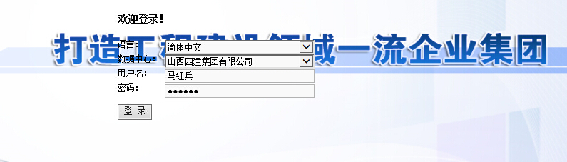

1、点【开始】打开【控制面板】

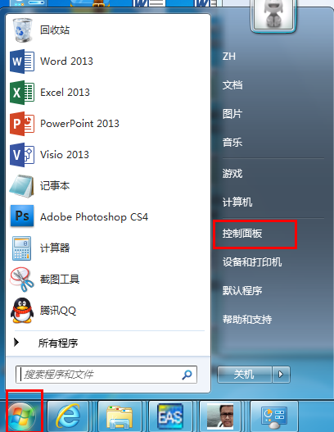

2、【控制面板】中点击【卸载程序】
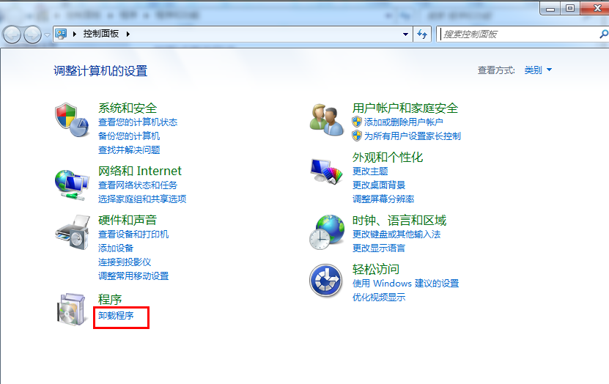

3、打开【查看已安装的更新】
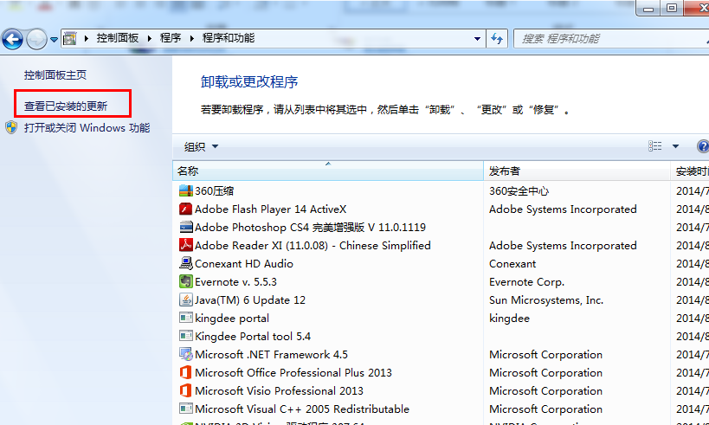

4、在【卸载更新】里找到IE11，点右键卸载

